Výrobek: Datum aktualizace: 28.11.2016

Čpavková voda

POPIS

Složení a charakteristika výrobku:
25 % roztok amoniaku

Použití:
K technickým účelům leptání a čištění.

Vzhled:
Bezbarvá kapalina

Záruční doba:
24 měsíců od data plnění uvedeného na obalu.

Likvidace odpadů a obalů:
Tento materiál musí být zneškodněn jako nebezpečný odpad. Nesměšujte s jiným odpadem.
Znečistěné obaly: prázdný obal se několikrát vypláchne vodou a odloží se do komunálního odpadu.

Upozornění z hlediska bezpečnosti práce a první pomoci:
Při vdechnutí
Přívod čerstvého vzduchu, případně kyslíkový přístroj, teplo. Při déle trvajících potížích konzultovat lékaře.
Při bezvědomí uložit a přepravit ve stabilní poloze na boku.
Při styku s kůží
Omýt vodou a mýdlem, podle možnosti také vyčistit polyethylenglykolem 400.
Při neustávajícím podráždění pokožky je nutno vyhledat lékaře.
Při zasažení očí
Oči s otevřenými víčky několik minut vyplachovat proudem tekoucí vody.
Zajistit lékařské ošetření.
Při požití
Vypláchnout ústa vodou.
Okamžitě nechte postiženého vypít vodu (nejvýše 2 sklenice).
Nepřivodit zvracení, ihned povolat lékařskou pomoc.

Upozornění z hlediska bezpečnosti a ochrany zdraví:

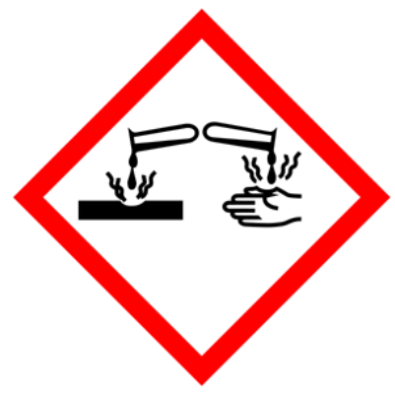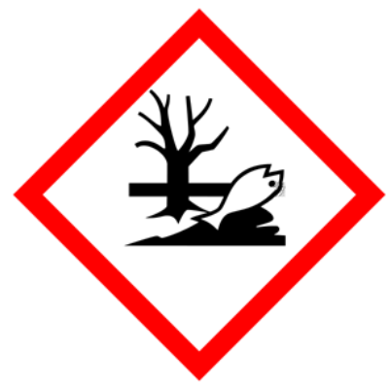
Klasifikace:
Skin Corr. 1B, H314
STOT SE 3, H335
Aquatic Acute 1, H400

Standardní věty o nebezpečnosti:
H314 Způsobuje těžké poleptání kůže a poškození očí.
H335 Může způsobit podráždění dýchacích cest.
H400 Vysoce toxický pro vodní organismy.

Pokyny pro bezpečné zacházení
P102 Uchovávejte mimo dosah dětí.
P260 Nevdechujte prach/dým/plyn/mlhu/páry/aerosoly.
P261 Zamezte vdechování prachu/dýmu/plynu/mlhy/par/aerosolů.
P303+P361+P353 PŘI STYKU S KŮŽÍ (nebo s vlasy): Veškeré kontaminované části oděvu okamžitě svlékněte. Opláchněte kůži vodou/osprchujte.
P305+P351+P338 PŘI ZASAŽENÍ OČÍ: Několik minut opatrně vyplachujte vodou. Vyjměte kontaktní čočky, jsou-li nasazeny a pokud je lze vyjmout snadno. Pokračujte ve vyplachování.
P310 Okamžitě volejte TOXIKOLOGICKÉ INFORMAČNÍ STŘEDISKO/lékaře.
P405 Skladujte uzamčené.
P501 Odstraňte obsah/obal likvidujte v souladu s místními předpisy jako nebezpečný odpad.

Tyto údaje jsou údaji orientačními a jejich přesnost je ovlivněna vlastnostmi různých materiálů a nepředpokládanými vlivy při zpracování. Zpracovatel – aplikátor nese odpovědnost za správné použití výrobku podle návodu k použití a za správnou aplikaci nátěrového systému, tj. musí vždy zhodnotit všechny podmínky aplikace a zpracování, které by mohly ovlivnit konečnou kvalitu povrchové úpravy. Proto doporučujeme zpracovateli provést vždy zkoušku na konkrétní pracovní podmínky a druh aplikovaného povrchu. Výše uvedené údaje jsou údaji, které ovlivňují konkrétní pracovní podmínky, a proto nezakládají právní nárok. Informace nad rámec tohoto katalogového listu je třeba konzultovat s výrobcem.
Výrobce si vyhrazuje právo na změnu v katalogových listech bez předchozího upozornění.

